ПАСПОРТ ЭЛЕКТРИЧЕСКОЙ ТАЛИ

ПАСПОРТ

Таль электрическая цепная модель HHBD*
(наименование тали)
HHBD-T/HHBD
(обозначение тали)

________
* Далее по тексту паспорта — таль.

Место товарного знака (эмблемы) предприятия изготовителя

ООО «РЭМ»
(наименование предприятия-поставщика)
HHBD-T/HHBD
(наименование, тип тали)
HHBD
(индекс тали)

ПАСПОРТ

_______________________________________________________________________________

_______________________________________________________________________________

При передаче тали другому владельцу или сдаче тали в аренду с передачей функций владельца вместе с талью должен быть передан настоящий паспорт

ВНИМАНИЮ ВЛАДЕЛЬЦА ТАЛИ!

1. Паспорт должен постоянно находиться у владельца тали.

1. Общие сведения

1.1. Предприятие-поставщик ООО «РЭМ»
1.2. Тип тали HHBD-T (передв.)/HHBD (стац.); (01/02/03/04)
1.3. Грузоподъемность полезная, т: 0,5/1,0/1,5/2,0/2,5/3,0/5,0/7,5/10,0
1.4. Высота подъема, м: 3/6/9
1.5. Заводской номер
1.6. Год изготовления
1.7. Назначение тали _____________________________________________________________
(самостоятельный механизм
_______________________________________________________________________________
или в составе крана)
1.8. Группа классификации (режима) механизмов по ИСО 4301/1:
подъема
передвижения
1.9. Окружающая среда, в которой может эксплуатироваться таль:
температура, °С:
нерабочего состояния:
предельная наибольшая: +40
предельная наименьшая: -20
рабочего состояния:
предельная наибольшая: +40
предельная наименьшая: -20
относительная влажность воздуха, %, при температуре +40; -20°С: 85
взрывоопасность нет
пожароопасность нет
сейсмостойкость нет
1.10. Ограничения по одновременной работе механизмов: не допускается одновременная работа
1.11. Род электрического тока, напряжение и число фаз:
цепь силовая: переменный, 50 Гц, 380/220 В, трехфазное/однофазное
цепь управления: переменный, 50 Гц, 36 В

2. Основные технические данные и характеристики тали

2.1. Другие характеристики тали:
наличие полиспаста: да/нет
вертикальный подход тали HHBD-T (расстояние по вертикали от опорной поверхности монорельса до зева крюка в его верхнем положении), мм: 630(0,5-01)/650(1-01)/770(1,5-01)/770(2-01)/740(2-02)/845(2,5-01)/940(3-02)/920(3-03)/1015(5-02)
вертикальный подход тали HHBD (расстояние по вертикали от опорной поверхности верхнего крюка до зева грузового крюка в его верхнем положении), мм: 545(03-01)/580(0,5-01)/570(1-01)/700(1,5-01)/880(2-01)/860(2-02)/960(2,5-01)/700(3-02)/980(3-03)/1030(5-02)/1050(7,5-03)/1200(10-04)
2.2. Установочные размеры тали:
профиль монорельсового пути, мм: 58-153(0,5-1,0)/82-178(1,5-2,0)/100-178(2,5-7,5)/130-180(10,0)
2.3. Массы испытательных грузов, К:
при статических испытаниях 1,25
при динамических испытаниях 1,25
2.4. Скорости механизмов
Скорость механизма подъема, м/мин: 8,0(03-1)/7,8(05-01)/6,8(1-01)/10,2(1,5-01)/6,8(2-01)/3,4(2-02)/5,6(2,5-01)/3,4(3-02)/2,3(3-03)/2,8(5-02)/1,9(7,5-03)/2,8(10-04)
Скорость механизма передвижения, м/мин: 15

2.5. Способ управления талью _____________________________________________________
(с пола, из кабины,
_______________________________________________________________________________
дистанционный)
2.6. Способ токоподвода к тали: кабельный

2.7. Масса тали HHBD-T, кг: 82(0,5)/88(1,0)/92(1,5)/97(2,0)/102(2,5)/145(3,0)/174(5,0)/ 215(7,5)/417(10,0)
2.8. Масса тали HHBD, кг: 62(0,3)/67(0,5)/73(1,0)/72(1,5)/77(2,0)/ 80(2,5)/123(3,0)/152(5,0)/ 193(7,5)/365(10,0)
3. Технические данные и характеристики
сборочных узлов и деталей

3.1. Электродвигатели подъема тали HHBD-T:

г/п тали, т (тип) P, кВт V вращения кол-во фаз U, В частота, Гц
0,5-01 0,75 1440 3/1 380/220 50
  - 1,5 1440 3/1 380/220 50
1,5-01 3,0 1440 3/1 380/220 50
2-01 3,0 1440 3/1 380/220 50
2-02 1,5 1440 3/1 380/220 50
2,5-01 3,0 1440 3/1 380/220 50
3-02 3,0 1440 3/1 380/220 50
3-03 1,5 1440 3/1 380/220 50
5-02 3,0 1440 3/1 380/220 50
7,5-03 3,0 1440 3/1 380/220 50
10-04 3,0*2 1440 3/1 380/220 50

3.2. Электродвигатели передвижения тали HHBD-T:

г/п тали, т (тип) P, кВт V вращения кол-во фаз U, В частота, Гц
0,5-01 0,4 1440 3/1 380/220 50
1-01 0,4 1440 3/1 380/220 50
1,5-01 0,4 1440 3/1 380/220 50
2-01 0,4 1440 3/1 380/220 50
2-02 0,4 1440 3/1 380/220 50
2,5-01 0,4 1440 3/1 380/220 50
3-02 0,75 1440 3/1 380/220 50
3-03 0,75 1440 3/1 380/220 50
5-02 0,75 1440 3/1 380/220 50
7,5-03 0,75 1440 3/1 380/220 50
10-04 0,75*2 1440 3/1 380/220 50

3.3. Электродвигатели подъема тали HHBD:

г/п тали, т (тип) P, кВт V вращения кол-во фаз U, В частота, Гц
0,3-01 0,75 1440 3/1 380/220 50
0,5-01 1,1 1440 3/1 380/220 50
1-01 1,5 1440 3/1 380/220 50
1,5-01 3,0 1440 3/1 380/220 50
2-01 3,0 1440 3/1 380/220 50
2-02 1,5 1440 3/1 380/220 50
2,5-01 3,0 1440 3/1 380/220 50
3-02 3,0 1440 3/1 380/220 50
3-03 1,5 1440 3/1 380/220 50
5-02 3,0 1440 3/1 380/220 50
7,5-03 3,0 1440 3/1 380/220 50
10-04 3,0*2 1440 3/1 380/220 50

Продолжительность включений, %: 25
Число включений за 1 ч: 120
Исполнение: IP44

3.4. Характеристика тормозов

Параметры | Механизм
 | подъема | передвижения
Тип тормоза, система | Нормально закрытый колодочный, | нет
 | автоматически размыкающийся
 | при включении привода
 | Автоматический грузоупорный,
 | замыкаемый массой поднима-
 | емого груза, дисковый
Количество тормозов | 1;1
Коэффициент запаса торможения | 1,25; 1,1

3.5. Характеристика цепи (диаметр прутка Х шаг звена), мм/тип тали:
6х19: 0,3/0,5
7,1х21: 1-01/2-02/3-03
10х30: 2-01/3-02
11,2х34: 2,5-01/5-02/7,5-03/10-04

4. Свидетельство о приемке

Электрическая таль HHBD

Заводской номер признана годной для эксплуатации с указанными в паспорте параметрами
Гарантийный срок службы:12 месяцев

Место печати  (дата) | Технический директор  (главный инженер)  предприятия-изготовителя  _______________________  (подпись)
Начальник службы
контроля продукции (ОТК)
предприятия-изготовителя
________________________
(подпись)

Перед началом эксплуатации залить масло (редукторное) в редуктор и смазать цепь. Монтаж должен производиться квалифицированным персоналом или специализированной организацией. Подключение тали должно производиться через автомат защиты.

Сведения о местонахождении тали

Наименование владельца тали | Местонахождение тали | Дата установки

ИНСТРУКЦИЯ ПО ЭКСПЛУАТАЦИИ НА ТАЛЬ ЭЛЕКТРИЧЕСКУЮ ЦЕПНУЮ
При работе любого грузоподъемного механизма всегда присутствует потенциальная опасность. Неправильное использование может привести к повреждению имущества, нанесению телесных повреждений и возможной потере жизни. Для обеспечения надлежащей работы оборудования и во избежание ущерба, прежде чем начать работу с цепной талью, внимательно изучите инструкцию и технический паспорт на изделие.
Внимание: этот продукт не может быть использован в пыльной среде!

Содержание
- Введение
- Руководство по монтажу и эксплуатации
- Установка
- Меры безопасности
- Работа
- Техническое обслуживание
- Осмотр и ремонт
- Электрическая схема подключения
- Защитные устройства
- Смазка цепи
- Подробнее об эксплуатации и техническом осмотре

- Введение
Данная инструкция содержит описание всех процессов, связанных с установкой, эксплуатацией и обслуживанием электрической тали. Электрическая таль отвечает современным требованиям эффективной и экономичной работы. Профилактическое обслуживание является залогом долговременной безотказной работы тали.
- Руководство по монтажу и эксплуатации

2.1. Основные компоненты устройства
А. Подъемный механизм (корпус) тали
Б. Сумка для цепи
В. Кабель источника питания с переключателем

2.2. Напряжение
Перед началом работы с талью убедитесь, что значение напряжения находится в пределах рабочих параметров. Если значение напряжения на 10% выше или ниже, чем номинальное, то это может привести к неисправности изделия.

2.3. Установка
А. Установите таль на специально подготовленное для этого крепление или монорельсовый путь.
Б. Подключите электрический шнур к источнику питания. Подъемник оснащен электрическим устройством безопасности.
В. Прикрепите сумку для цепи к тали.
Г. Не завинчивайте фиксирующие сумку болты слишком туго.

2.4. Проверка работы
- Нажмите и удерживайте клавишу «вниз». Когда цепь тали достигнет своего предельного уровня на спуск, устройство автоматически остановится.
- Нажмите на кнопку "вверх". Когда цепь тали достигнет своего предельного уровня на подъем, устройство автоматически остановится.
- Перед началом работы проверьте смазку грузовой цепи. Грузовая цепь имеет заводскую смазку, но, в связи с изменением температуры и при транспортировке, она может стать сухой. Для смазки можно использовать любые доступные марки смазочных масел. Неработающую цепь желательно хранить в сумке так, чтобы она была погружена в масло.
- Если грузовой крюк тали закреплен на более чем одной цепи, не поворачивайте его и не смещайте его положение.
- Убедитесь, что все звенья цепи расположены в одном направлении, не повернуты вокруг своей оси.
- Убедитесь, что кабель питания закреплен надлежащим образом.

- Блок питания тали и отходящие кабели:
Спецификация кабеля: 3.5mm2 X 8C
цвет кабеля маркировка назначение
белый R отходящий кабель питания
красный S отходящий кабель питания
черный T отходящий кабель питания
красный 1 общий (все виды); 36 В управление
черный 2 подъем, 36 В, управление
белый 3 спуск, 36 В, управление
желтый 8 2-я скорость, 36 В управление
голубой 0 36 В, понижающий кабель
желтый и зеленый |_ кабель заземления

Отходящие кабели управления
цвет кабеля маркировка назначение
красный 1 общий кабель, 36В управление
черный 2 подъем, 36В управление
белый 3 спуск, 36В, управление
желтый 4 вправо
зеленый 5 влево
голубой 6 назад
серый 7 вперед
оранжевый 8 2-я скорость, 36 В управление
оранжевый/кофейный 0 питание для 4,5,6,7 кабелей

- Меры безопасности
- Запрещено находиться под грузом во время работы.
- К работе с талью допускается только обученный персонал.
- Запрещено превышение номинальной грузоподъемности.
- Запрещено использовать таль для перевозки людей.
- Используйте только сертифицированную цепь, следите за целостностью цепи.
- Перед началом работы убедитесь в том, что таль заземлена.
- Обратите внимание на вид электропитания тали (380В или 220В).
- Перед изменением направления движения необходимо отключить таль.
- Не вносите изменения в конструкцию тали.
- Крепление груза допускается только при выключенной тали.
- Ремонт и смазка включенной тали недопустимы.
- Не оставляйте включенную таль без присмотра.
- Сумка цепи, при замене, должна точно соответствовать заводским размерам.
- Следите за свободным пространством между грузом и сумкой цепи.
- Запрещено находиться под грузом или стоять на пути его траектории движения.
- Если таль не работает, груз необходимо опустить.
- Не допускайте перекручивания цепи.
- Работа грузового редуктора тали ведется только в вертикальном направлении.
- Не используйте цепь для обвязки или крепления груза.
- При интенсивном ведении работ, цепь раз в год должна подвергаться замене.
- Не заводская сварка цепи недопустима.
- При наличии повреждений, цепь должна быть немедленно заменена.
- Перед эксплуатацией необходимо смазать цепь.
- Все узлы тали требуют регулярной смазки.

- Работа
- Нажмите и удерживайте кнопку «вниз». Когда крюк тали достигнет своей нижней точки, спуск должен автоматически прекратиться.
- Нажмите и удерживайте кнопку «верх», пока цепь не вернется к своему крайнему верхнему положению и подъемник не остановится.
- Цепь всегда должна быть смазана.
- Всегда следите за тем, чтобы цепь висела ровно, без скручиваний.
Операторы электрической тали перед началом работы должны соблюдать следующие условия:
- Необходим полный обзор по всей рабочей зоне.
- Операторы должны обеспечить безопасность во всей рабочей зоне.
- Оператор обязан следить за тем, чтобы таль не смещалась и не раскачивалась на монорельсовом пути при смене направления движения.

6. Техническое обслуживание
6.1. Общие положения
А. Проверяйте редуктор через каждые 500 часов использования. Кроме того, уровень масла должен проверяться каждые 3 месяца. При необходимости масло нужно долить до надлежащего уровня, который указан на корпусе редуктора. Пробка для слива масла находится на дне редуктора.
Б. Перед началом работы обеспечьте защиту тали от воды, если работа ведется на открытом воздухе.
В. Таль должна храниться в сухом помещении при комнатной температуре.
Г. Если таль не работает в течение длительного времени, необходимо принять антикоррозионные меры.
6.2. Обслуживание цепи
А. Для ухода за цепью подходит только моторное масло.
Б. Если таль используется в пыльных условиях, ее цепь должна подвергаться более частой смазке.

- Осмотр и ремонт
  - Ежедневный осмотр:
- Проверить источник питания.
- Проверить подъем и спуск груза вхолостую.
- Проверить двигатель на отсутствие посторонних шумов и любых других необычных явлений в его работе.
- Проверить целостность грузового крюка.
- Убедиться, что грузовой крюк можно повернуть на 360 °.
- Проверить тормоза и концевые выключатели на работоспособность.
- Проверить смазку цепи.
- Проверить корректность установки сумки цепи.
- Проверить, находятся ли грузовая тележка и кабели питания в исправном рабочем состоянии.

  - Ежемесячный осмотр
Проверка геометрии цепи. Если цепь растянута или изношена, то она не будет соответствовать геометрии ведущих звездочек. В этом случае ее нужно немедленно заменить.

  - Условия замены цепи:
А. Если размер шага цепи изменен более чем на 5 %.
Б. Если несколько основных размеров цепи деформировано.

  - Осмотр грузового крюка
Конструкция крюка при перегрузке тали должна обеспечивать выход защелки из фиксирующего положения.
  - Осмотр концевых выключателей
Инспекцию концевых выключателей должен выполнять квалифицированный персонал.
  - Ежегодный осмотр (выполняется с помощью квалифицированного персонала):
- Проверка редуктора и двигателя на исправность.
- Замена масло в редукторе.
- Проверка тормозов.
- Работает ли фиксатор крюка надлежащим образом.
- Перед возобновлением работы тали, ее необходимо испытать на подъем и спуск с контрольным грузом.
8. Электрическая схема подключения
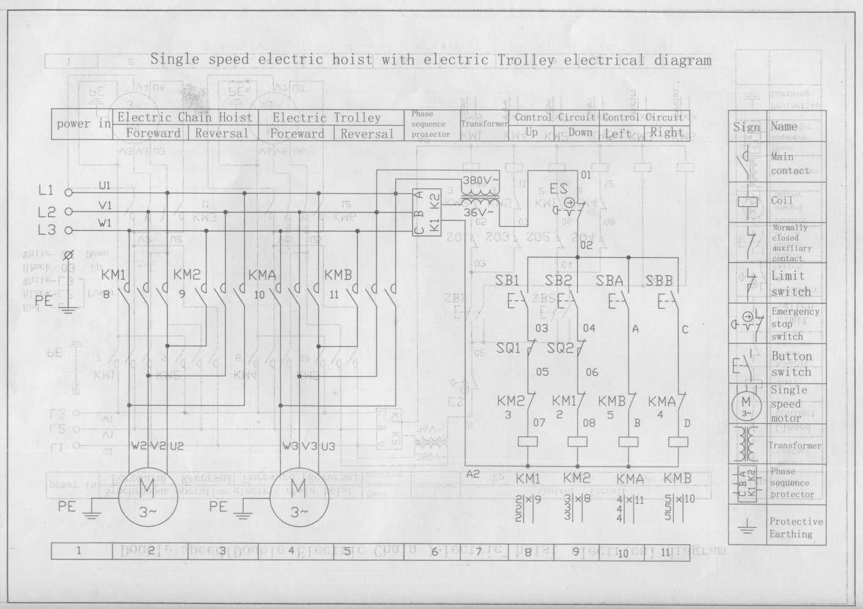

9. Защитные устройства
- Электромагнитный тормоз тали срабатывает в тот момент, когда электроэнергия отключается (даже если таль полностью загружена).
- Крюк тали соответствует всем международным стандартам. Он вращается на 360 градусов; защелка крюка предохраняет от срыва груза.
- На пульте управления расположена кнопка аварийного отключения тали.

10. Смазка цепи
- Продолжительность работоспособности цепи зависит в первую очередь от ее смазки. Поэтому необходимо смазывать цепь на регулярной основе.
- Перед смазкой нужно освободить таль от груза.
- Очистить цепь от грязи и влаги.
- Затем надлежит полностью смазать все звенья цепи.

11. Подробнее об эксплуатации и техническом осмотре
- Каждый раз перед началом работы необходимо проверить таль на тестовой нагрузке, приподняв и опустив груз на 10-15 см. Также следует проводить визуальный осмотр тали.
- Если хотя бы один из узлов тали неисправен, изделие не может быть допущено к работе. В этом случае необходима замена или ремонт тали.
- Регулярно производите смазку механических частей тали.
- Запрещается вносить любые изменения в конструкцию тали.
- Запрещается подъем груза двумя талями одновременно.

ВАЖНО!
Перед началом эксплуатации залить масло (редукторное) в редуктор и смазать цепь. Монтаж должен производиться квалифицированным персоналом или специализированной организацией. Подключение тали должно производиться через автомат защиты.
ВАЖНО!

